Шашечный турнир «Веселые шашки»
«Знают взрослые и дети, знает каждый на планете,
Знает даже детвора — шашки — лучшая игра!»
Шашки – это и наука, и спорт, и искусство в одной игре, доставляющая много радости и удовольствия!
В апреле в нашей группе дети сразились в шашечном турнире «Веселые шашки», который проводился с целью популяризации шашек среди детей дошкольного возраста, выявления сильнейших игроков. В турнире приняло участие 14 детей. В течение двух недель ребята играли друг с другом по круговой системе. Шашечный турнир проходил по всем правилам в атмосфере значимости данной игры. Игра заставляла каждого игрока искать путь решения, проявлять настойчивость, целеустремленность, выдержку и желание думать. Преодолевая волнения и переживания, каждый участник стремился к победе.

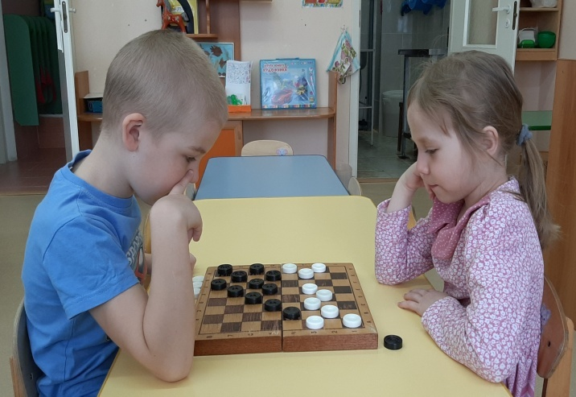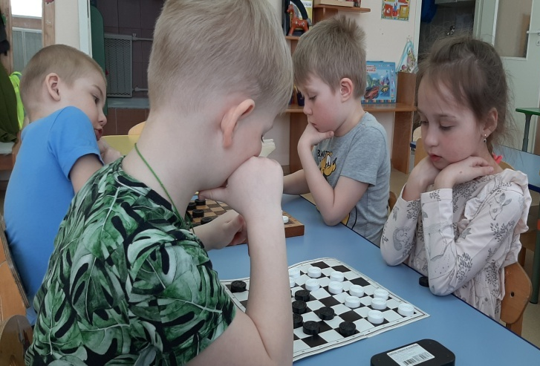

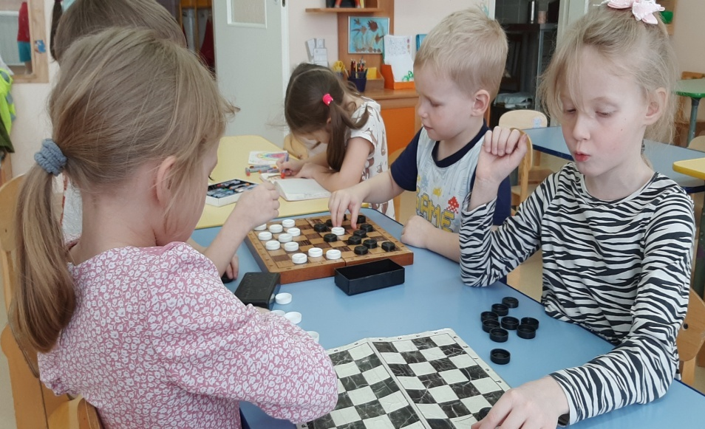

Игра была сложной, так как все участники были очень сильными игроками. Но как во всех соревнованиях из сильнейших побеждают самые сильные.

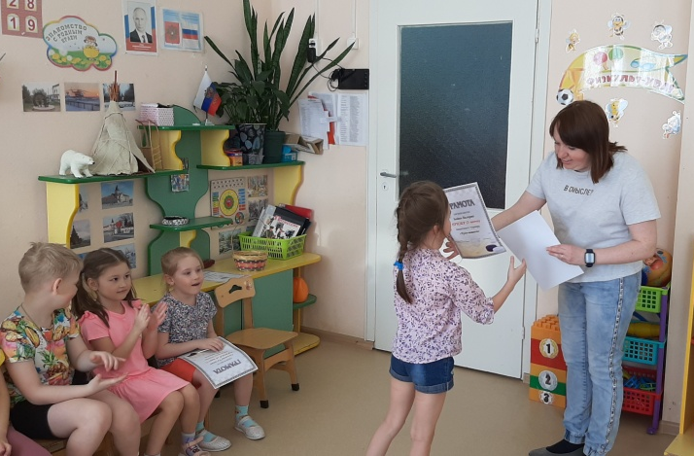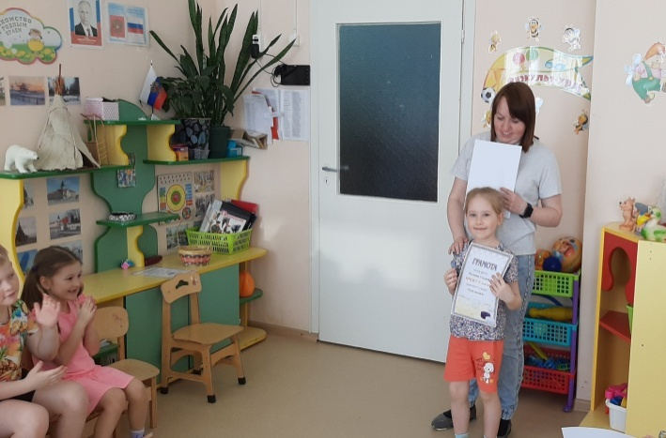
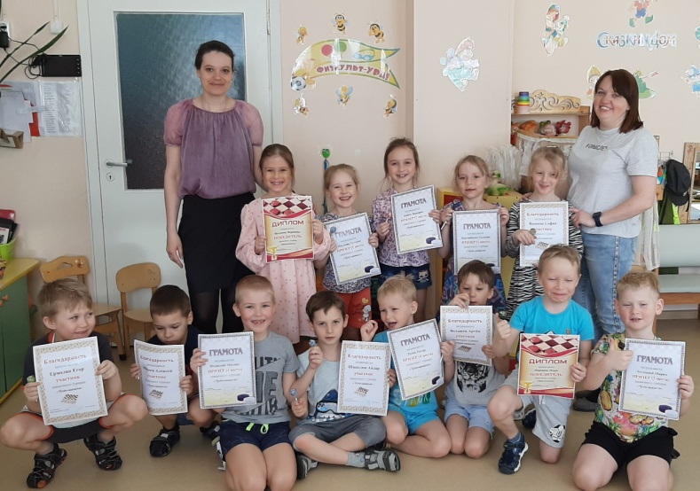
Шашечный турнир доставил много радости и удовольствия всем участникам. Дошкольники почувствовали себя чемпионами. Желаем им дальнейших успехов!
Воспитатели группы:
Канева В.В.
Семак А.В.

